EXMO. SR. PRESIDENTE DA CÂMARA MUNICIPAL DE SUMARÉ,
Em conformidade ao disposto do Art. 203 do Regimento Interno desta casa de lei, apresento a seguinte indicação, a Vossa Excelência para que seja encaminhada ao Sr. Prefeito Municipal e este ao departamento competente para que sejam adotadas medidas de grande interesse público:
Retirada de troncos de árvore da Rua Carolina Maria de Jesus, 111, Vila Operária.
A presente indicação tem como objetivo solicitar a retirada de uma árvore situada no endereço acima mencionado. A medida se faz necessária em razão dos riscos que a referida árvore representa à segurança dos moradores e transeuntes. Observa-se que a estrutura da árvore encontra-se comprometida, com galhos secos e inclinados, podendo ocasionar quedas, danos ao patrimônio público e privado, além de acidentes com pedestres e veículos.
Câmara Municipal de Sumaré, 26 de agosto de 2025.
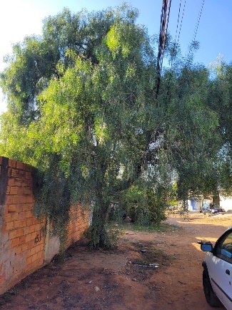

RODRIGO DIGÃO
VEREADOR – UNIÃO BRASIL

